AXE DE L’IMPLICATION DANS LE MILIEU

INFORMATIONS PEDAGOGIQUES

DATE : du 06 février au 17 février et du 06 mars au 17 mars

DISCIPLINE, DOMAINE de l’activité :

Français
- Savoir écrire

Contexte de l’activité + activité fonctionnelle proposée :

Création d’un album jeunesse à la manière de « Marcel de Bruxelles »

COMPETENCES du nouveau programme
Domaine : 3. Ecrire
Socles et sous-socles :
3.1 ORIENTER SON ÉCRIT EN FONCTION DE LA SITUATION DE COMMUNICATION
3.1.1 Orienter son écrit en tenant compte des critères suivants :
– l’intention poursuivie (informer, raconter, décrire, persuader, enjoindre, donner du plaisir)
– le statut du scripteur (enfant, représentant, groupe…)
– le destinataire
– le projet, le contexte de l’activité
– le genre de texte choisi ou imposé
– les procédures connues et les modèles observés
– le support matériel
3.2 ÉLABORER DES CONTENUS
3.2.1 Rechercher et inventer des idées, des mots… (histoires, informations, arguments, textes à visée injonctive…) Sélectionner les informations répondant à un projet d’écriture
3.3 ASSURER L’ORGANISATION DU TEXTE
3.3.1 Planifier l’organisation générale par le choix d’un modèle d’organisation adéquat au texte à produire (dominante injonctive, narrative, descriptive, explicative, informative, argumentative)
Contribuer à la cohérence du texte en :
– créant judicieusement des paragraphes (signes divers séparant des groupes de paragraphes : alinéa et/ou double interligne...)
– utilisant à bon escient les indicateurs d’ensembles supérieurs à la phrase (paragraphe et groupe de paragraphes):
- titres et intertitres
- organisateurs textuels
- choix d’un système des temps et du mode approprié
Assurer l’organisation d’un texte en utilisant le modèle de texte donné.
3.5 UTILISER LES UNITÉS GRAMMATICALES 3.5.1 Utiliser de manière appropriée : – les structures de phrases – les signes de ponctuation
3.6 UTILISER LES UNITÉS LEXICALES
3.6.1 Utiliser un vocabulaire précis et adapté à la situation de communication
3.6.2 Orthographier les productions personnelles (en ayant recours à des référentiels d’orthographe d’usage
3.7 ASSURER LA PRÉSENTATION
3.7.1 Assurer la présentation au niveau graphique : – mise en page selon le genre – écriture soignée et lisible – écriture à l’aide d’outils (traitement de texte

COMPETENCES du PI
Education artistique
Exprimer
EAP 2 : S'exprimer par les modes d'expression et les techniques d'exécution.
EAP 3 : S'exprimer par un sujet, un genre, un style.
EAP 5 : Exprimer le contexte culturel.

Réagir
RAP 1 : Face à sa production et face à celle des autres :
• s'interroger sur (se poser les bonnes questions) ;
• comparer (➝connaitre) ;
• analyser ;
• justifier en argumentant ;
• expliciter clairement par un langage adapté (vocabulaire, expression, croquis démonstratifs…).

INTENTION PEDAGOGIQUE :

- Découvrir un album jeunesse et s’en inspirer pour créer notre propre album à la manière de celui-ci.

PREREQUIS :

- Savoir-écrire
- Connaître le village, son école

MATERIEL DIDACTIQUE :

- Album « Marcel de Bruxelles »
- Feuilles cartonnées A3
- Crayon de couleur
- Modèle du personnage
- Tablettes
- Photos imprimées
- Plusieurs exemplaires du personnage
- Fiches informatives sur les lieux visités
- La grille critériée

BIBLIOGRAPHIE :

GILLET, C. Marcel de Bruxelles. Paris : ABC Melody. 2022.

ANALYSE MATIÈRE :

Informations sur le projet
Écrire un livre créé par des P3 et P4 à la manière de l’album « Marcel de Bruxelles » écrit par Christophe Gillet et illustré par Jean-Luc Englebert.

Informations sur le texte
Type : narratif
Genre : album

Rapport texte-images

- Première de couverture

Sur cette première de couverture, nous découvrons Marcel, le héros de cette histoire accompagné de son chien. Nous pouvons apercevoir également l’Atomium dans le fond. Cela montre donc qu’il se situe dans la capitale de la Belgique comme l’indique le titre.

- P2-3

Sur cette page, nous pouvons observer Marcel se trouvant dans la plus haute boule de l’Atomium comme l’indique le texte. Celle-ci est surplombée d’un drapeau belge. Le petit garçon nous parle notamment du Bois de la Cambre et du Palais Royal que l’on aperçoit en arrière-plan.

- P4-5

Nous partons ici à la découverte de la Grand-Place puis Marcel nous montre la célèbre statue de Manneken-Pis. Celle-ci représente un jeune garçon nu urinant comme nous l’explique Marcel. Nous pouvons voir qu’elle fait beaucoup rire les touristes !

- P6-7

L’enfant nous parle ensuite de son endroit préféré, le place du Jeu-De-Balle située en plein cœur du quartier des Marolles. Sur l’illustration, nous pouvons voir Marcel à côté de son grand-père qui est brocanteur à leur emplacement nommé « Le Joyeux broll » durant le marché aux puces. Sur son emplacement, nous pouvons découvrir une photo d’Hergé, des CD de musique, une réplique de l’Atomium, des verres à bière…

- P8-9

Sur cette illustration, nous apercevons le quartier où vit Marcel et sa famille. Celui-ci se trouve près le long du Parc du Cinquantenaire que l’on peut voir dans l’illustrations et dans lequel Marcel et son père s’entraine chaque année pour les 20km de Bruxelles.

- P10-11

Nous voilà chez Marcel où sa sœur et lui sont en train de déguster les pralines confectionnées par leur papa. Celui-ci travaille chez un grand chocolatier dans le quartier du Petit Sablon.
Sur l’autre page, nous voyons leur mère devant son ordinateur, un casque sur les oreilles. Le texte nous apprend qu’elle est traductrice-interprète ai Parlement européen. Dans son bureau se trouve une carte de l’Europe.

- P12-13

Sur l’illustration, nous pouvons voir la famille de Marcel en train de sortir de leur maison. Marcel mange sa tartine, sa sœur Jana n’est pas encore complètement habillée, sa maman sort en trompe en laissant tomber des feuilles tandis que son papa les attend dans la voiture d’un air assez pressé en montrant du doigt sa montre.
Marcel nous explique que le matin ainsi qu’en fin de journée, Bruxelles est très encombrée.

- P14-15

Marcel explique être en 4ème primaire dans une école en immersion. Ne effet, les cours sont en français et en néerlandais. Nous pouvons par ailleurs apercevoir que les référents de la classe sont écrits dans les deux langues. Au tableau est affichée une carte de la Belgique sur laquelle est pointé la ville de Bruxelles. Leur institutrice tient en main un drapeau de Bruxelles sur lequel est représenté une iris jaune. Ceux-ci poussaient autrefois dans des marais sur lesquels avait été bâtie la ville de Bruxelles.

- P16-17

Sur cette double page, les élèves sont dans la cour de récréation. Marcel joue au foot vêtu de son maillot de Romelu Lukaku avec sa bande d’amis dont Paolo. Il explique que dans sa classe, les enfants ont des origines différentes. Il y a par exemple des Italiens, des Tunisiens, des Congolais mais également un Russe.
Nous pouvons également apercevoir une élève et Madame Aline, leur institutrice en train de distribuer de la nourriture à deux enfants. Marcel explique que, pour la semaine de la diversité culturelle, sa camarade de classe Inès a préparé un couscous marocain. Marcel nous parle également d’un autre élève Bogdan qui a montré à toute la classe une danse de sa Pologne natale. Marcel, quant à lui, a appris à sa classe à chanter la Brabançonne, l’hymne national de la Belgique.

- P18-19

Ici nous pouvons voir Jana cherchant quelqu’un du regard et Marcel avec un stick de hockey et un étui de guitare. Il nous apprend que le mercredi après-midi, les deux enfants sont gardés par leur voisine, Annie, qui s’amuse à les « perdre » dans les différents quartiers de la ville. Marcel explique que 4annie est une Echte Brusseleir, une vraie Bruxelloise et qu’elle connait la ville comme sa poche.

- P20-21

Marcel explique que lors de ses temps libres, le week-end ou lors des grandes vacances, tout sa famille se rend à la mer du Nord comme nous pouvons le voir sur l’illustration. Ils partent à Ostende dans un appartement situé le long de la digue. Sur celle-ci, nous pouvons observer Marcel en train de faire du cuistax. Il nous raconte que l’année dernière, il a eu le malheur de ne conduire qu’à une main et de perdre le contrôle du véhicule. Celui-ci est rentré dans un présentoir à cartes postales.
Ses parents, quant à eux, préfèrent les balades à pied ou à vélo.

- P22-23

Le soir, Les parents de Marcel préparent le « souper » à deux. Marcel nous explique que les plats sont souvent typiquement belges comme du stoemp de carottes, des carbonnades flamandes… Ici, Marcel porte un plat de frites à table où se trouve déjà sa sœur. Dans la cuisine, le père cuit le reste de frites et sa mère porte une casserole de moules.

- P24-25

Marcel nous parle ensuite de la « Zinneke Parade », un carnaval un peu spécial qui a lieu tous les deux ans et où les gens défilent joyeusement dans les rues du centre-ville.
Comme on peut le voir sur l’illustration, l’année dernière le jeune garçon a participé à ce carnaval et a défilé avec ses amis Paolo, Inès, Bogdan, Samira, Youssouf et Igor.

- P26-27

Sur cette illustration, nous observons Marcel et sa sœur, l’air joyeux de découvrir des cadeaux dans le salon. C’est parce que nous sommes le 6 décembre et que c’est la Saint-Nicolas. Dans la nuit du 5 au 6 décembre, le patron des écoliers, accompagné de son âne, apporte des jouets, des mandarines et des spéculoos/biscoffs aux enfants sages comme nous le montre l’illustration.

- P28-29

Sur cette dernière illustration, nous pouvoir apercevoir toute la famille de Marcel, un cornet de frites à la main, une spécialité belge. Le petit garçon nous apprend que la visite est terminée.

Le chantier d’écriture : analyse

1. Situation de communication
- Quelle est l’intention poursuivie ?
Créer un album en présentant le village de l’école à la manière de l’album « Marcel de Bruxelles ».

- Le statut du scripteur
Élèves de 3ème année et 4ème année

- Le destinataire
Tous ceux qui désirent lire le livre (petits et grands)

- Contexte du projet d’écriture
Ecrire une histoire présentant le village de Meux.

2. Elaborer des contenus
- Titre
- Personnage
- Les lieux à présenter du village
- Verbes à l’indicatif présent, écrits avec le pronom personnel « Je »

3. Assurer l’organisation générale du texte
- Indicatif présent
- Texte court, comme sur une page d’un album
- Présenter les lieux demandés
- Utiliser la ponctuation

4. Cohérence du texte
- Connecteurs
- Ponctuation
5. Unités grammaticales
- Formation de l’indicatif présent
- Orthographe grammaticale (accords)
6. Unités lexicales
- Orthographe d’usage
7. Assurer la présentation
- Illustration
- Illustration en rapport avec le texte
- Texte écrit de manière lisible et espacé

8. Activités de structuration à envisager
- La formation de l’indicatif présent et du passé composé
- Art plastique pour la mise en page
- La classe du dehors : les lieux du village

9. Grille critériée
Voir annexe

Informations sur les lieux

- Le terrain de foot (RFC Meux)
Le terrain de foot de meux est situé dans la rue Janquart, la même rue que l’école communale de Meux. Le club de football associé à ce terrain est le RFC Meux, le Royal Football Club Meux. Ce club a été fondé peu après la Seconde Guerre Mondiale, en 1946. Le maillot des joueurs est vert et blanc.

- Les deux écoles de Meux
A Meux, nous retrouvons deux écoles : l’école communale de Meux (celle de notre personnage) et l’école Notre Dame de Beauraing.

- L’école communale de Meux est une école fondamentale dont la directrice est Madame Karin Ridelle. Cette école se situe Dans la rue Janquart au numéro 5.

- L’école Libre de Meux – Notre dame de Beauraing est une école fondamentale dont le directeur est Monsieur Etienne Minette. L’école se situe dans la Rue du Village au numéro 20.

- La table de Lise
La table de Lise est un restaurant situé dans la rue du village à Meux. Ce restaurant a ouvert ses portes en 2007 et a été créé par Lise et Jean-Pierre. C’est un endroit où nous pouvons manger des plats composés de légumes frais, de saison et surtout, provenant des producteurs locaux. Ce restaurant est ouvert le vendredi, le samedi et le dimanche.

- La bibliothèque et la ludothèque
A Meux, nous avons la grande chance de disposer d’une bibliothèque (livres) et d’une ludothèque (jeux). Le bâtiment est situé à la rue du Village. Les deux écoles du village s’y rendent régulièrement afin d’y emprunter des jeux et des livres. Nous pouvons y trouver plus de 15 500 documents empruntables tels que des romans, des documentaires, des albums de littérature jeunesse…. Il y a également plus de 1200 jeux à disposition qui sont classés par âge. On y retrouve par exemple des puzzles, des jeux de manipulation, des jeux d’extérieur, des jeux géants, des jeux de société, des déguisements… Cet endroit est ouvert au public le lundi, mercredi, vendredi et samedi.

- La clairière
La clairière est une salle qui est située à Meux, derrière l’Eglise Notre-Dame. Cette salle est disponible à la location pour toutes les personnes qui la souhaitent. C’est une grande salle pouvant accueillir environ 400 personnes. Elle est très équipée grâce à un cuisine, un bar, un podium et une piste de danse, des tables et des chaises et des toilettes.
Dans cette salle, nous pouvons organiser, par exemple, des mariages, des anniversaires, des fêtes de famille, des communions, des soupers…
Pour se garer, de nombreuses places de parking sont disponibles sur la place de l’église. Si vous souhaitez louer cette salle, il faut s’y prendre à l’avance car elle est souvent occupée. Il existe également d’autres salles dans notre beau village de Meux telles que la ferme Mehaignoul et le foyer Notre-Dame.

- Le bois futé
Le bois futé est un magasin de jeux pour enfants situé dans la rue du village, non loin de la table de Lise, le restaurant. Dans ce magasin de jouets, nous pouvons y retrouver des jouets, des jeux de société, des objets pour bricoler, des livres jeunesse… Nous pouvons y retrouver beaucoup de jouets en bois.

- L’Eglise Notre-Dame
Auparavant, il y avait une autre église paroissiale mais lors de la fin des années 1800. L’Eglise Notre-Dame a été construite à la place de l’ancienne église grâce aux plans d’un architecte de Namur. Elle a été inaugurée le jour de Noël, en 1890. Cette église est une église néo-romane, c’est-à-dire que le style architectural de celle-ci est néo-romain. Ce style est visible grâce aux voûtes en berceaux, les bandeaux et les fenêtres en arc. Cette église est en fonction grâce à un curé. Des messes, des baptêmes, des communions, des mariages y sont réalisés.

- Leucaena
Leucaena est le nom du magasin situé en face de l’église Notre-Dame de Meux. Ce magasin existe depuis de nombreuses années et il est un incontournable du village. Beaucoup de Meutois et Meutoises s’y rendent pour faire leurs petites courses. Dans ce magasin, nous pouvons y retrouver : un immense choix de fleurs et de plantes, des décorations, des livres, des sacs, des foulards, des bijoux et également, depuis 2020, des aliments (pain, boissons, produits laitiers, charcuteries, fruits et légumes en vrac, biscuits, viande…), des plats préparés par le restaurant « La table de Lise » ainsi que des accessoires et de la nourriture pour les animaux.

- Le sun 7
Le sun 7 est une chaine de magasins très connue. Nous disposons d’un magasin sun 7 à Meux, dans la rue du Village. Dans ce magasin, nous pouvons y retrouver des magazines ou des journaux, du tabac, des billets à gratter ou encore des aliments de dépannages : des chips, des pizzas surgelées, des boissons, des bonbons…

- Le tennis
A Meux, nous avons la chance d’avoir un club de tennis et surtout, des terrains. Au TCLB, tennis club la Bruyère, nous pratiquons le tennis sur des terrains en intérieur ou en extérieur. Il y a également un bar pour l’après match ainsi que de tout nouveaux vestiaires ! Si on veut pratiquer le tennis à La Bruyère, il suffit de s’inscrire dans ce club pour des cours de tennis. Si on est déjà fort dans ce sport, on peut louer le terrain. Nous pouvons également y réaliser des stages, en été ou en hiver.

- La maison de repos
La maison de repos, « la méridienne », est située dans la rue du village, en face du restaurant « La table de Lise ». Le directeur de celle-ci est Christophe Baudot.
Dans cette maison de repos, ils peuvent accueillir environ 90 personnes. Des activités telles que la gymnastique, le bricolage… sont organisées ainsi que des sorties extérieures (2x par mois : piscine, bowling, balade…) par des animatrices.

- Le syndicat d’initiative + la salle nosse maujone
Le syndicat d’initiative de La Bruyère est situé à Meux, à côté de la bibliothèque-ludothèque. Ce syndicat est composé de plusieurs personnes qui se réunissent de temps en temps afin de mettre en place des actions pour promouvoir le tourisme et les loisirs actifs dans la commune qui compte sept villages (Saint-Denis,Bovesse, Rhisnes, Meux, Warrisoulx, Villers-lez-Heest, Emines). Ils sont également à l’écoute et prêts à communiquer des informations aux citoyens et touristes.
Derrière le bâtiment de ce syndicat d’initiative, nous retrouvons la salle Nosse Maujone. C’est à cet endroit que les élèves de l’école communale (dont Brieuc) se rendent pour effectuer la gymnastique. Elle sert également de salle pour des spectacles, des fêtes…

- La ferme d’aubaye
La ferme d’Aubaye est une ferme de Meux qui dispose d’une boucherie et qui vend de la viande de bœuf et de porc en colis ainsi que d’autres aliments de boucherie tels que de l’américain, des steaks hachés, du lard, des saucisses... Nous retrouvons également des spécialités comme de la choucroute ou du cassoulet. C’est local car leurs produits proviennent de leur ferme et sont directement revendus aux consommateurs à la ferme.

- Le centre médical et la pharmacie
En 2019, un centre médical a ouvert dans la rue du Chainia. Dans ce centre médical, appelé « le centre médical de la Ridale », nous retrouvons plusieurs médecins ayant des spécialisations différentes. Nous pouvons y retrouver des gynécologues, des dermatologues, des ORL, des chirurgiens, des cardiologues, des radiologues, des pédiatres, des urologues et des nutritionnistes.
Le centre est ouvert du lundi au vendredi de 8h00 à 18h30.
En face de ce centre médical, se trouve une pharmacie, ProxyPharma. Dans cette pharmacie, ils ont même mis en place une boutique en ligne : nous commandons nos médicaments et nous pouvons venir les chercher soit à la pharmacie, soit dans un point de collecte. Elle est ouverte du lundi au vendredi de 8h30 à 19h00 et le samedi de 9h00 à 18h00.

- La friterie
La friterie de Meux, appelée « Chez Véro » est située dans la rue Janquart, la même rue que l’école communale. Elle est ouverte le mercredi, le jeudi, le vendredi, le samedi et le dimanche de 17h30 à 22H00. Elle est également ouverte le mercredi et le samedi midi. Les jours de fermeture sont donc le lundi et le mardi. Nous pouvons soit manger sur place soit prendre à emporter. Les spécialités de cette friterie sont les hamburgers « spécial Véro ». Ce sont 5 sortes de burgers différents composé de viande pur bœuf.

- La boulangerie
La boulangerie de Meux est appelée « Le canipet ». Elle est située non loin de notre école, dans la rue du village. On y retrouve des viennoiseries, des tartes, des gâteaux, des biscuits…
Déroulement de l’activité

Démarche méthodologique | Stratégies, démarches mentales de l’apprenant + obstacles, difficultés possibles des apprenants face à la compétence visée
1. Lecture de l’album + dégager les caractéristiques (coll-oral)  Dégager les caractéristiques du livre : titre, auteur, illustrateurs, maison d’édition  I lit l’album aux élèves. I demande aux élèves de résumer sur ce dont parlait l’album.  « Quels sont les éléments que Marcel nous a présenté dans cet album ? Qui peut me les rappeler ? »  2. Explications du projet (coll-oral)  I propose aux élèves qu’ils réalisent également leur propre album à la manière de Marcel de Bruxelles.  I demande aux enfants ce qu’ils connaissent déjà sur le village de Meux. Les enfants émettent leurs premières idées et I les note au tableau.  I explique que prochainement, nous partirons tous ensemble à la découverte du village de Meux et des choses intéressantes qui s’y trouvent.  Indice : « Quelles sont les activités que nous pouvons faire à Meux ? »  3. Classe du dehors (coll-oral)  Rappel des consignes de sécurité et consignes de la balade : « Nous allons partir à la recherche d’endroits intéressants à mettre dans notre livre. Si vous voyez quelque chose d’intéressant, vous pouvez le signaler. Nous vous montrerons également quelques lieux intéressants dans le village. Par groupe, vous allez avoir la mission de faire des photos des lieux que nous allons rencontrer pour pouvoir les ajouter à notre album. »  Les enfants de P4 se baladent dans le village munis de tablettes (prendre des photos) afin de rechercher les endroits intéressants qui s’y trouvent :  - Le terrain de foot  - Les deux écoles  - La table de Lise (restaurant)  - La bibliothèque et ludothèque  - La clairière  - Leucaena  - Le bois fûté  - L’église  4. Sélection des éléments à insérer dans l’album (coll-oral)  Nous reparlons de ce que nous avons découvert durant notre balade. I affiche au TBI les photos prises par les enfants et nous nous rappelons des informations apportées sur ces lieux.  5. Choix du titre (coll-oral)  Consigne : « Il faut maintenant choisir quel sera le titre de notre album. Quelle est la particularité du titre “Marcel de Bruxelles ?“ Cela rime ! Individuellement, vous allez essayer de trouver un prénom que rimerait avec le nom du village de Meux. Nous ferons ensuite un vote pour déterminer le prénom du personnage principal qui apparaitra dans notre titre. »  I écrit au TN : « … de Meux »  Les enfants proposent des prénoms rimant avec le nom du village et nous réalisons un vote.  6. Choix du personnage principal (concours par groupe)  « Maintenant que nous avons trouvé un nom à notre personnage, il va falloir le dessiner. Par groupe, vous allez devoir imaginer à quoi ressemblera notre personnage et nous réaliserons un vote. »  Chaque groupe crée un personnage principal et le présente au reste de la classe. Les dessins sont affichés et nous votons pour savoir quel personnage va être gardé.  Pour les prochaines fois, I scannera le personnage et l’imprimera en plusieurs exemplaires afin que les Es puissent l’insérer dans les illustrations.  Aide : tutos pour dessiner un personnage  7. Premier jet (gr-écrit)  Au préalable, I aura détaillé ce dont on parlera à chaque page.  I reparti ensuite les pages aux différents groupes.  Consigne : « Par groupe, rédigez un petit texte présentant le lieu qui vous a été attribué. N’oubliez pas de parler en « je » et d’utiliser l’indicatif présent. Si vous parlez d’un souvenir passé, par exemple, vous utiliserez le passé composé. »  Aide :  - Donner aux groupes en difficultés une fiche de présentation du lieu attribué  - Utiliser les référents de la classe  - Première de couverture  - Présentation du personnage (p1-2)  - Le terrain de foot (p3-4)  - Les deux écoles (+ explications de notre école) (p5-6)  - La table de Lise (restaurant)(p7-8)  - La bibliothèque et ludothèque (p9-10)  - La clairière (p11-12)  - Leucaena + sun 7 (p13 – 14)  - Le bois fûté (p15-16)  - Eglise (p17-18)  - Le tennis (p19-20)  - La friterie (p21 – 22)  - Conclusion (p23-24)  - 4ème de couverture  Lieu à ajuter dans le cas où on aurait le temps :  - pharmacie et centre médical  - le fernet  - le syndicat d’initiative + salle maujone  - la maison de repos  - la boulangerie  - la boucherie  - le secret de l’Isa  Dans ce cas, total de pages = 40  A terme de l’activité, les Es rendront leur premier jet à I pour que celle-ci les corrige.  8. Deuxième jet (gr-écrit)  Sur base des corrections et conseils de l’I, les Es rectifient leurs fautes d’orthographe.  Les Es peuvent s’aider des outils à leur disposition (Bescherelle, dictionnaire…)  9. Troisième jet à l’ordinateur (gr-écrit)  Les élèves viennent par groupe taper leur texte à l’ordinateur pendant que d’autres groupes réfléchissent à ce qu’ils vont dessiner lors de la prochaine séance.  10. Croquis des illustrations (gr-écrit)  Les Es décident par groupe de ce qu’ils vont mettre sur le dessin.  11. Illustrations au propre et mise en couleur  Les Es mettent leurs illustrations au propre et ajoutent de la couleur. Ils collent leur texte que I aura imprimé au préalable.  12. Reliage de l’album  L’I relie l’album dans une imprimerie ou avec un joli fil.  13. Regard sur le résultat (coll,or)  Lecture de l’album et auto-évaluation du projet (voir annexe)  « Maintenant que notre projet est fini, j’aimerais que vous donniez votre avis sur la manière dont celui-ci s’est déroulé. » | Stratégies :  - Être à l’écoute (SA)  - Résumer (SC)  - Dégager des caractéristiques (SC)  Stratégies :  - Faire appel à son vécu (SC)  - Se motiver (SA)  - Se projeter (SM)  Stratégies :  - Travailler en groupe (SA)  - Être curieux (SA)  - Faire appel à son vécu (SC)  - Dégager des éléments essentiels (SC)  Stratégies :  - Se souvenir (SC)  - Dégager des éléments essentiels (SC)  - Mémoriser (SC)  Stratégies :  - Imaginer (SC)  - Utiliser les rimes  Stratégies :  - Imaginer (SC)  - Exprimer ses idées (SA)  Obstacle : ne pas savoir dessiner  Stratégies :  - Représenter des données (SC)  - Travailler par groupe (SA)  - Utiliser les référents donnés par lieu (SC)  Obstacle :  - Ne pas savoir quoi dire sur le lieu attribué  - Ne pas savoir comment s’écrit un mot  1 couleur = le travail d’un groupe  Stratégies :  - Rectifier (SC)  - Travailler en groupe (SA)  Stratégies  - Recopier (SC)  Stratégies :  - Travailler en groupe (SA)  Stratégies :  - Travailler en groupe (SA)  Stratégies :  - Prendre de la distance par rapport à ses actions (SM)  - Être critique face à soi-même (SM)

Evaluons notre projet
Au début, face au projet, je me sentais…


Ce que j’ai appris grâce à ce projet :

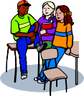

Ce que je pense du travail de mon groupe :

Ce que j’aurais aimé faire différemment :

Ce que j’ai aimé dans ce projet :

Es-tu fier du résultat ?

Fiche d’informations : La clairière

La clairière est une salle qui est située à Meux, derrière l’Eglise Notre-Dame. Cette salle est disponible à la location pour toutes les personnes qui la souhaitent. C’est une grande salle pouvant accueillir environ 400 personnes. Elle est très équipée grâce à un cuisine, un bar, un podium et une piste de danse, des tables et des chaises et des toilettes.
Dans cette salle, nous pouvons organiser, par exemple, des mariages, des anniversaires, des fêtes de famille, des communions, des soupers…
Pour se garer, de nombreuses places de parking sont disponibles sur la place de l’église. Si vous souhaitez louer cette salle, il faut s’y prendre à l’avance car elle est souvent occupée. Il existe également d’autres salles dans notre beau village de Meux telles que la ferme Mehaignoul et le foyer Notre-Dame.

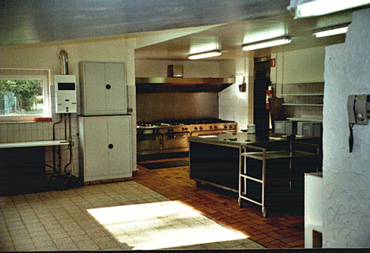
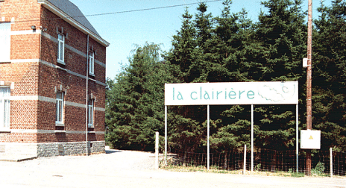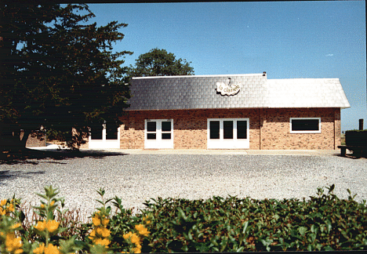
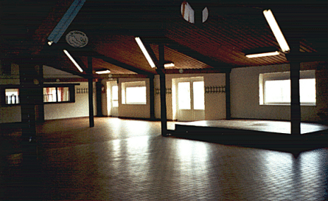
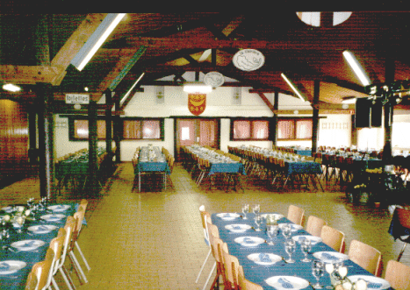
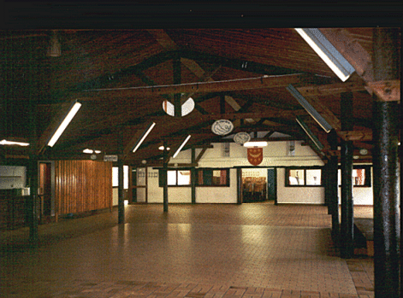

Fiche d’informations : Le bois futé

Le bois futé est un magasin de jeux pour enfants situé dans la rue du village, non loin de la table de Lise, le restaurant. Dans ce magasin de jouets, nous pouvons y retrouver des jouets, des jeux de société, des objets pour bricoler, des livres jeunesse… Nous pouvons y retrouver beaucoup de jouets en bois.

Scanne le QR code avec la tablette pour découvrir le catalogue de jouets afin de vous inspirer pour votre texte et/ou votre illustration :

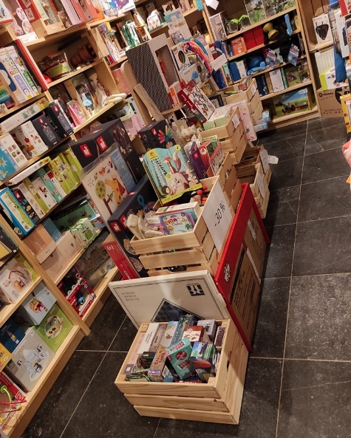
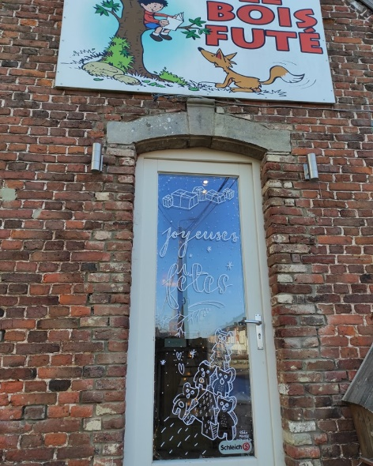


Fiche d’informations : L’église notre dame

Cette église est située à la rue du Chainia, à côté d’une place et devant la salle « la clairière ». Auparavant, il y avait une autre église paroissiale mais lors de la fin des années 1800, L’Eglise Notre-Dame a été construite à la place de l’ancienne église grâce aux plans d’un architecte de Namur. Elle a été inaugurée le jour de Noël, en 1890. Cette église est une église néo-romane, c’est-à-dire que le style architectural de celle-ci est néo-romain. Ce style est visible grâce aux voûtes en berceaux, les bandeaux et les fenêtres en arc. Cette église est en fonction grâce à un curé. Des messes, des baptêmes, des communions, des mariages y sont réalisés.

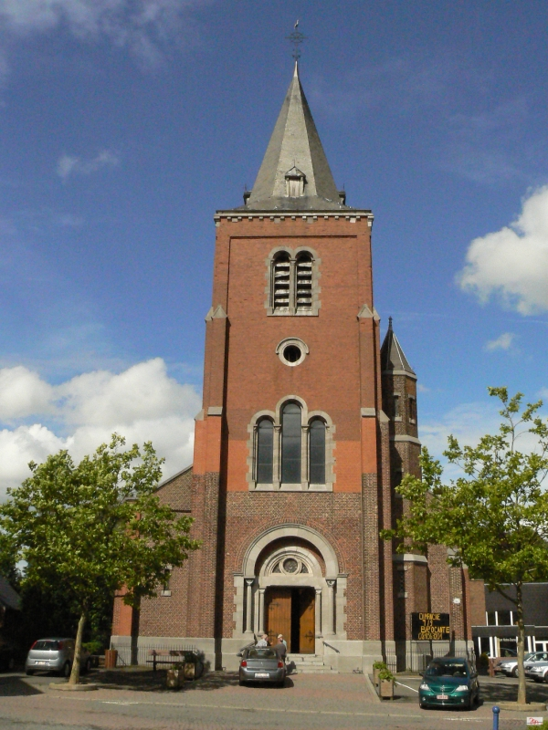

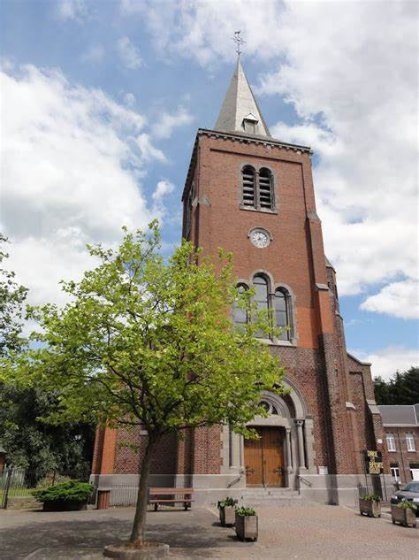
Fenêtres en arc

Fiche d’informations : La table de Lise


La table de Lise est un restaurant situé dans la rue du village à Meux. Ce restaurant a ouvert ses portes en 2007 et a été créé par Lise et Jean-Pierre. C’est un endroit où nous pouvons manger des plats composés de légumes frais, de saison et surtout, provenant des producteurs locaux. Ce restaurant est ouvert le vendredi, le samedi et le dimanche.

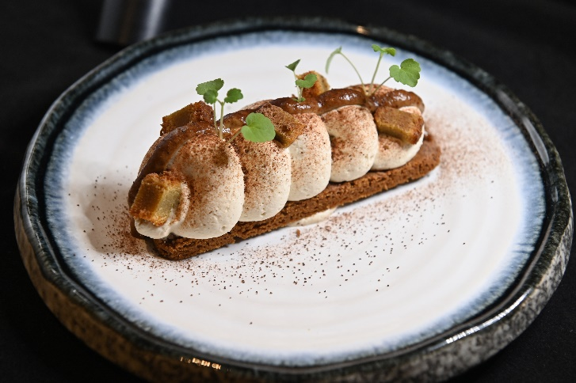
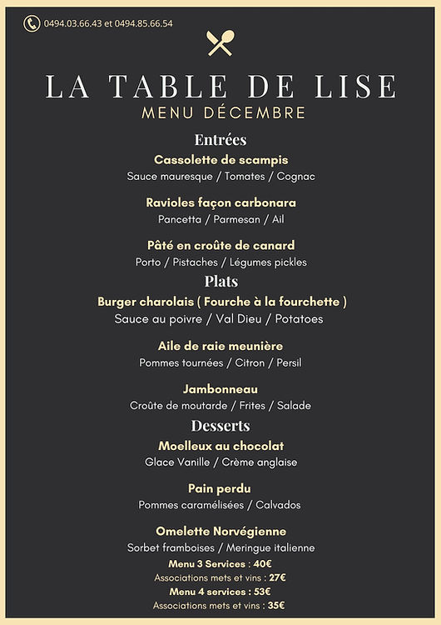
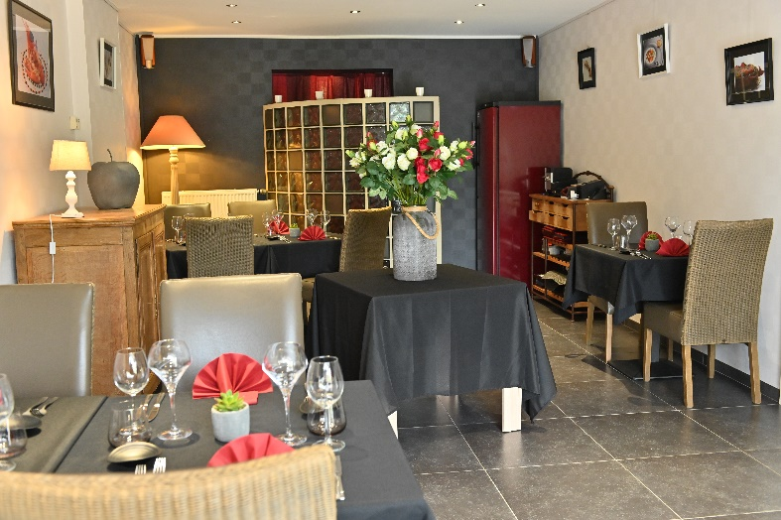

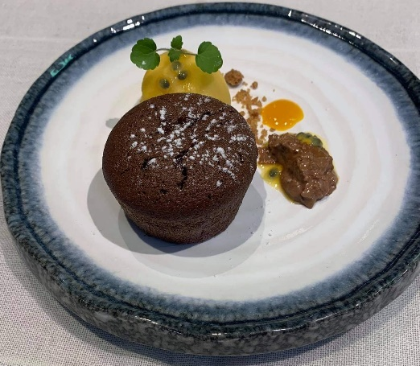
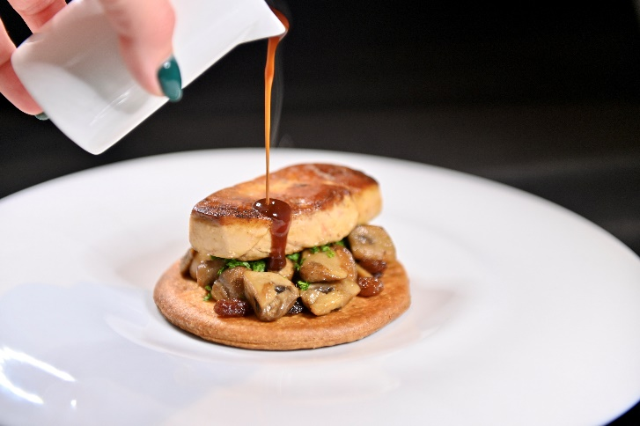

Fiche d’informations : Les écoles

À Meux, nous retrouvons deux écoles : l’école communale de Meux (celle de notre personnage) et l’école Notre Dame de Beauraing.

- L’école communale de Meux est une école fondamentale dont la directrice est Madame Karin Ridelle. Cette école se situe Dans la rue Janquart au numéro 5.
- A vous de présenter votre école de manière détaillée dans votre texte ! Vous êtes les personnes qui la connaissent le mieux !

- L’école Libre de Meux – Notre dame de Beauraing est une école fondamentale dont le directeur est Monsieur Etienne Minette. L’école se situe dans la Rue du Village au numéro 20.
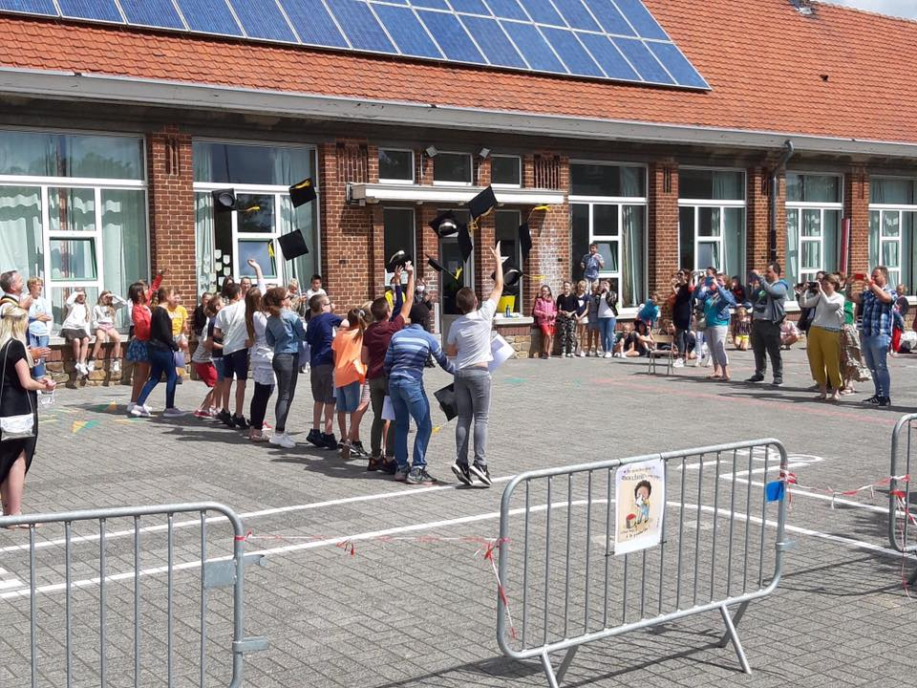

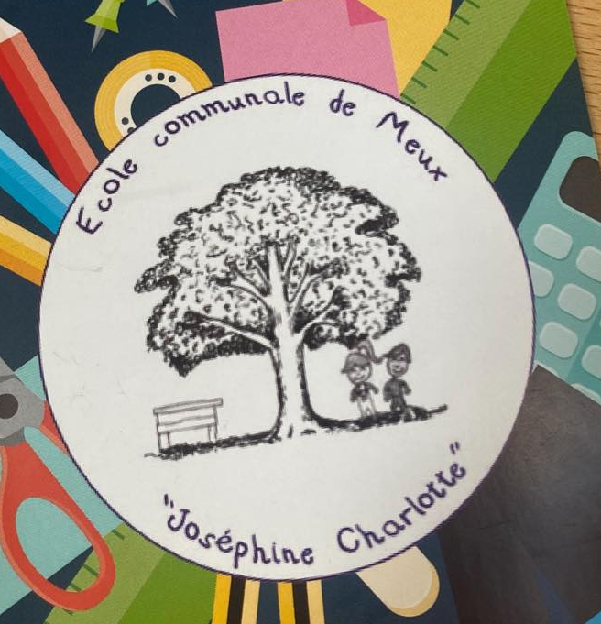

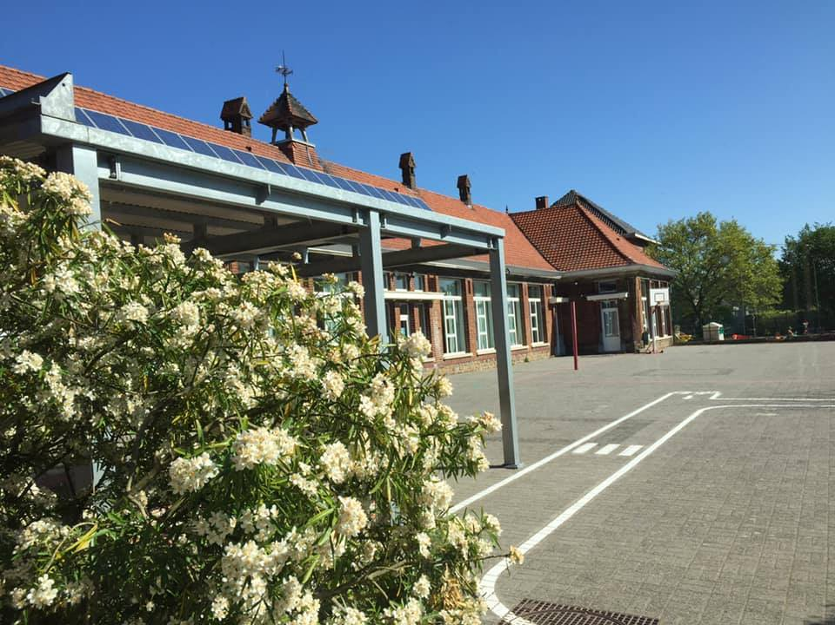

Fiche d’informations : Le terrain de foot

Le terrain de foot de Meux est situé dans la rue Janquart au numéro 16, la même rue que l’école communale de Meux. Le club de football associé à ce terrain est le RFC Meux, le Royal Football Club Meux. Ce club a été fondé peu après la Seconde Guerre Mondiale, en 1946. Le maillot des joueurs est vert et blanc.

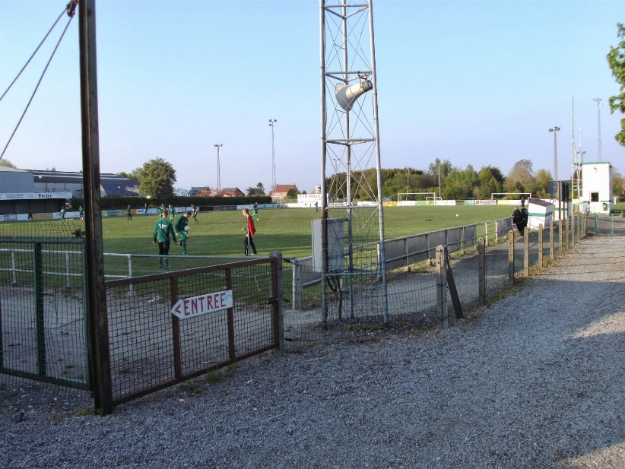
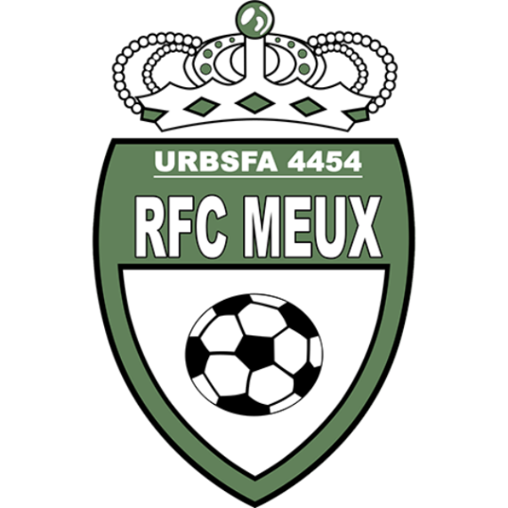

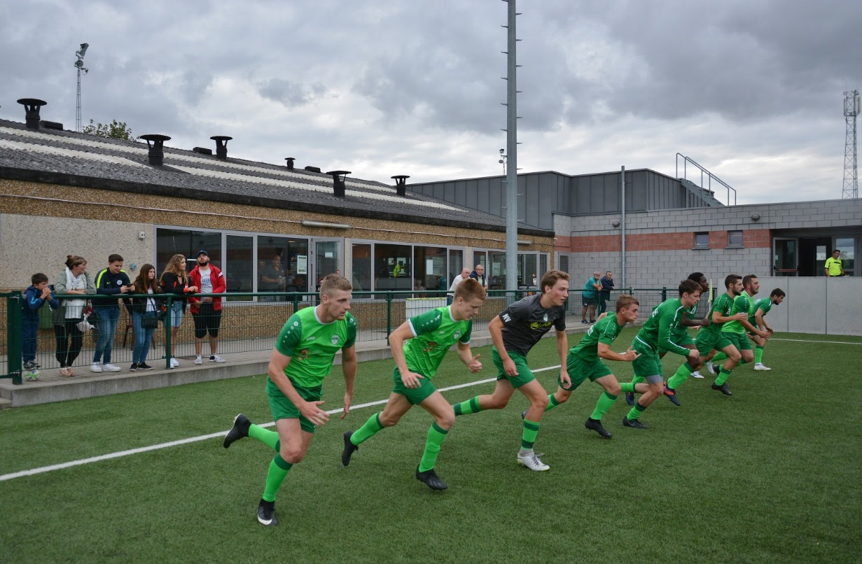

Fiche d’informations : La bibliothèque/ludothèque

A Meux, nous avons la grande chance de disposer d’une bibliothèque (livres) et d’une ludothèque (jeux). Le bâtiment est situé à la rue du Village. Les deux écoles du village s’y rendent régulièrement afin d’y emprunter des jeux et des livres. Nous pouvons y trouver plus de 15 500 documents empruntables tels que des romans, des documentaires, des albums de littérature jeunesse…. Il y a également plus de 1200 jeux à disposition qui sont classés par âge. On y retrouve par exemple des puzzles, des jeux de manipulation, des jeux d’extérieur, des jeux géants, des jeux de société, des déguisements… Cet endroit est ouvert au public le lundi, mercredi, vendredi et samedi.

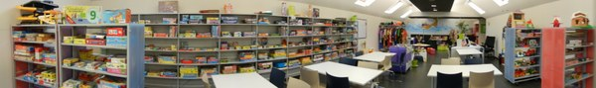

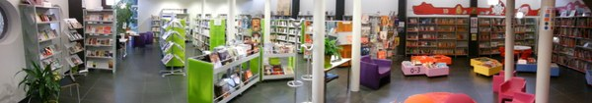

Fiche d’informations : Meux

Meux est un village situé dans la commune de La Bruyère. Cette commune est située dans la région wallonne, en province de Namur. Elle regroupe les villages suivants : Émines, Rhisnes, Villers-lez-Heest, Warisoulx, Bovesse, Meux et Saint-Denis. Meux est le village dans lequel se situe notre école. Ce petit village compte environ 1900 habitants appelés les Meutois et les Meutoises.

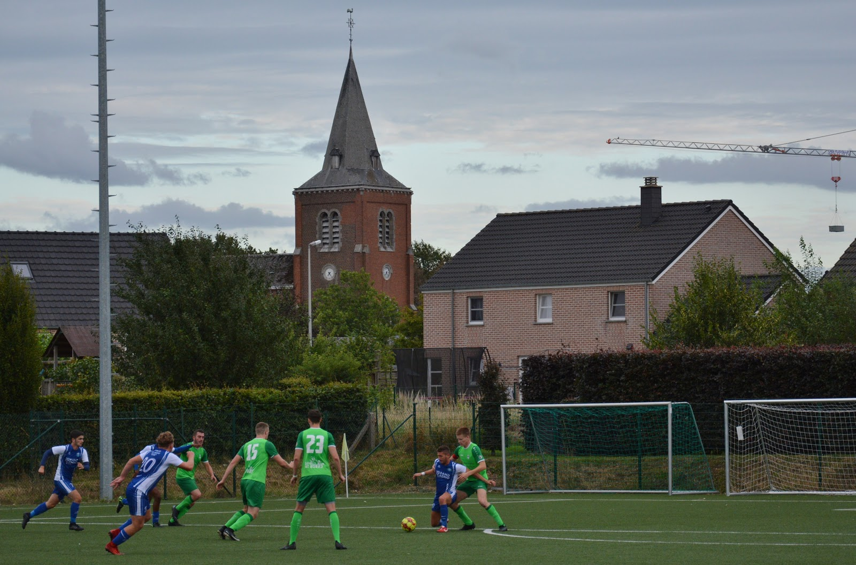

Fiche d’informations : LEUCAENA

Leucaena est le nom du magasin situé en face de l’église Notre-Dame de Meux. Ce magasin existe depuis de nombreuses années et il est un incontournable du village. Beaucoup de Meutois et Meutoises s’y rendent pour faire leurs petites courses. Dans ce magasin, nous pouvons y retrouver : un immense choix de fleurs et de plantes, des décorations, des livres, des sacs, des foulards, des bijoux et également, depuis 2020, des aliments (pain, boissons, produits laitiers, charcuteries, fruits et légumes en vrac, biscuits, viande…), des plats préparés par le restaurant « La table de Lise » ainsi que des accessoires et de la nourriture pour les animaux.

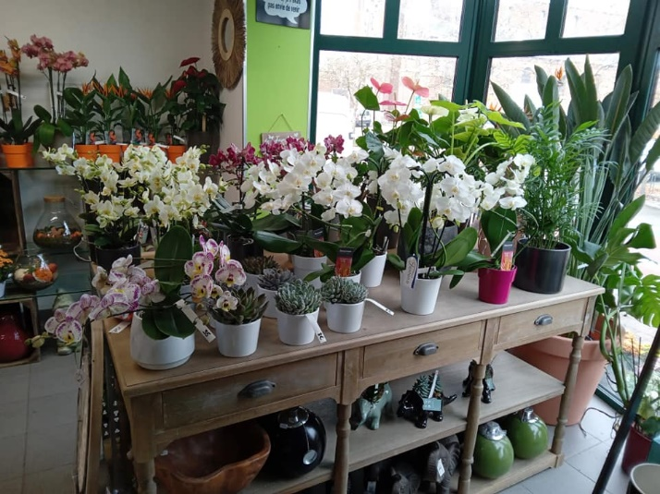


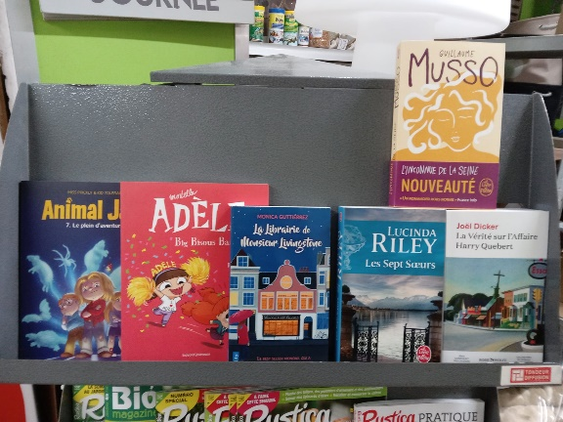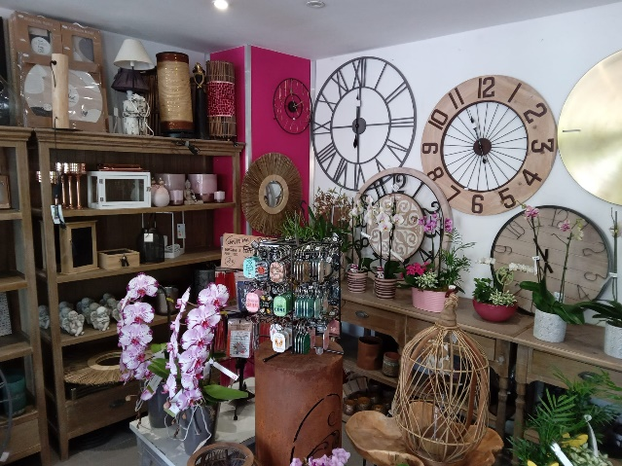
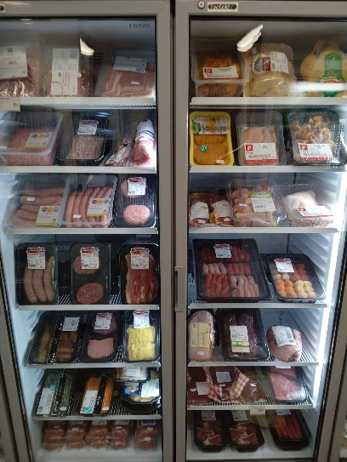
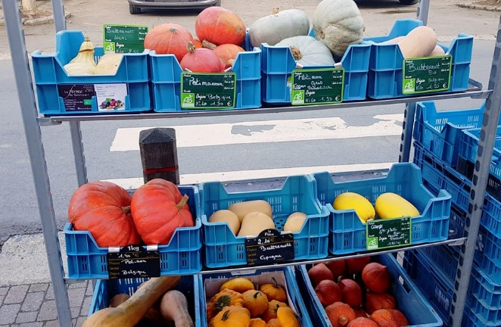

Fiche d’informations : Le tennis

A Meux, nous avons la chance d’avoir un club de tennis et surtout, des terrains. Au TCLB, tennis club la Bruyère, nous pratiquons le tennis sur des terrains en intérieur ou en extérieur. Il y a également un bar pour l’après match ainsi que de tout nouveaux vestiaires ! Si on veut pratiquer le tennis à La Bruyère, il suffit de s’inscrire dans ce club pour des cours de tennis. Si on est déjà fort dans ce sport, on peut louer le terrain. Nous pouvons également y réaliser des stages, en été ou en hiver.
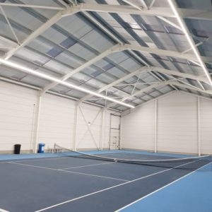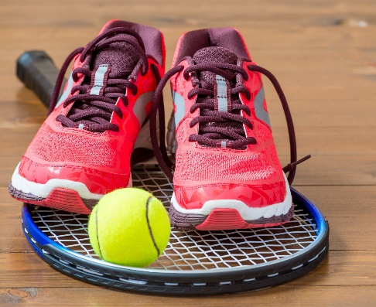

Fiche d’informations : LE sun 7

Le sun 7 est une chaine de magasins très connue. Nous disposons d’un magasin sun 7 à Meux, dans la rue du Village. Dans ce magasin, nous pouvons y retrouver des magazines ou des journaux, du tabac, des billets à gratter ou encore des aliments de dépannages : des chips, des pizzas surgelées, des boissons, des bonbons…



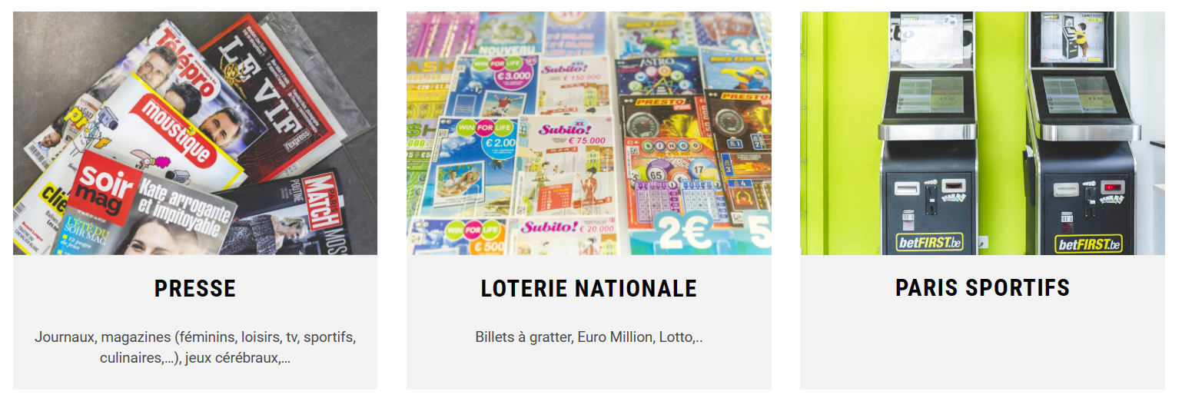
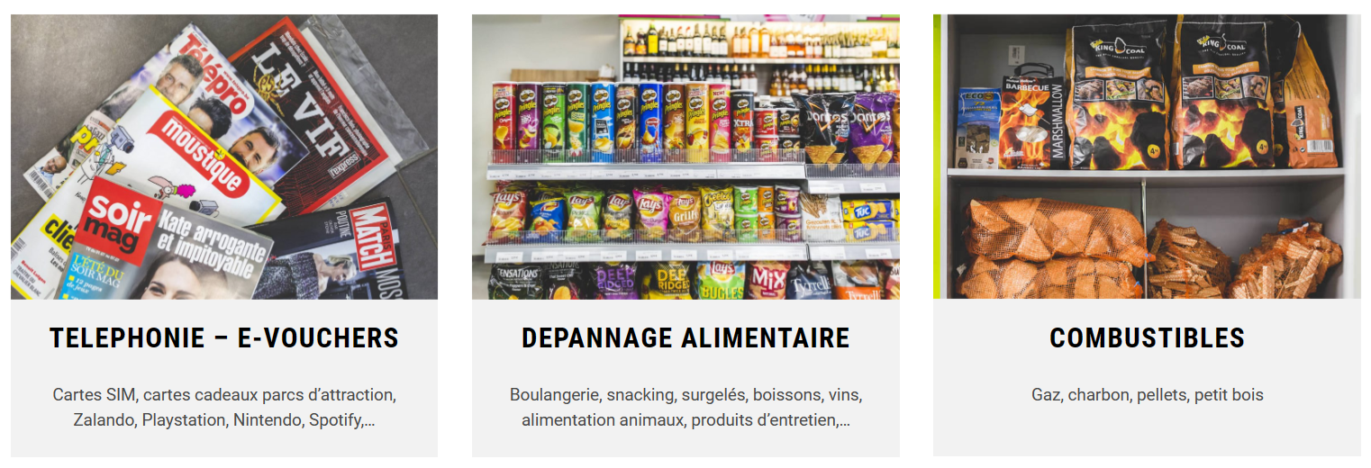

Fiche d’informations : LE syndicat d’initiative + salle nosse maujone

Le syndicat d’initiative de La Bruyère est situé à Meux, à côté de la bibliothèque-ludothèque. Ce syndicat est composé de plusieurs personnes qui se réunissent de temps en temps afin de mettre en place des actions pour promouvoir le tourisme et les loisirs actifs dans la commune qui compte sept villages (Saint-Denis,Bovesse, Rhisnes, Meux, Warrisoulx, Villers-lez-Heest, Emines). Ils sont également à l’écoute et prêts à communiquer des informations aux citoyens et touristes.
Derrière le bâtiment de ce syndicat d’initiative, nous retrouvons la salle Nosse Maujone. C’est à cet endroit que les élèves de l’école communale (dont Brieuc) se rendent pour effectuer la gymnastique. Elle sert également de salle pour des spectacles, des fêtes…

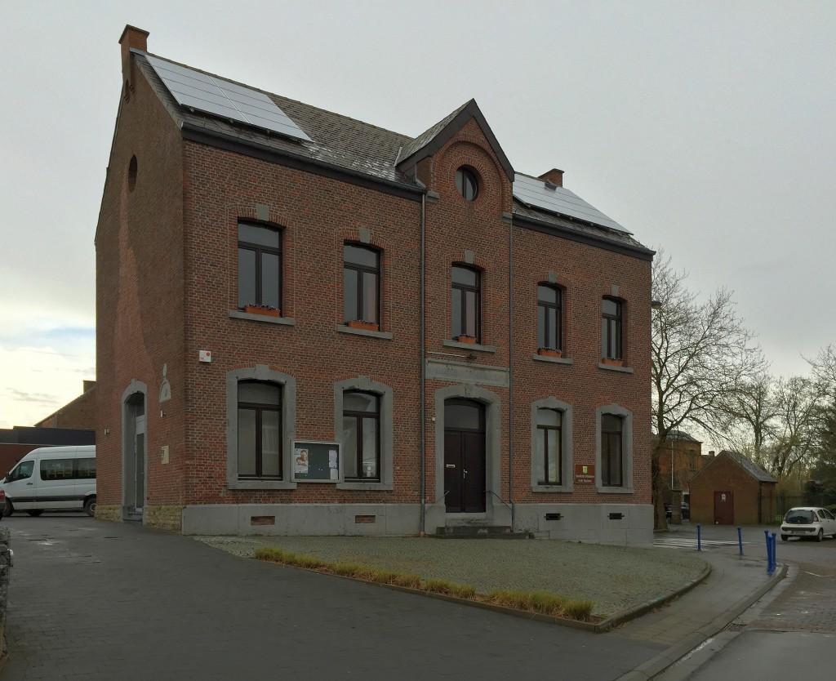

Fiche d’informations : La friterie

La friterie de Meux, appelée « Chez Véro » est située dans la rue Janquart, la même rue que l’école communale. Elle est ouverte le mercredi, le jeudi, le vendredi, le samedi et le dimanche de 17h30 à 22H00. Elle est également ouverte le mercredi et le samedi midi. Les jours de fermeture sont donc le lundi et le mardi. Nous pouvons soit manger sur place soit prendre à emporter. Les spécialités de cette friterie sont les hamburgers « spécial Véro ». Ce sont 5 sortes de burgers différents composé de viande pur bœuf.
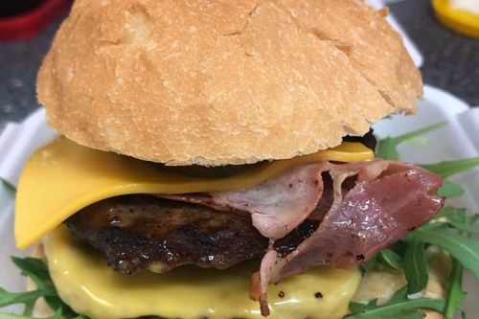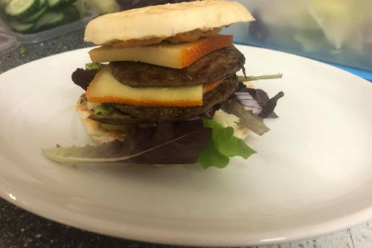

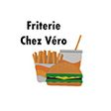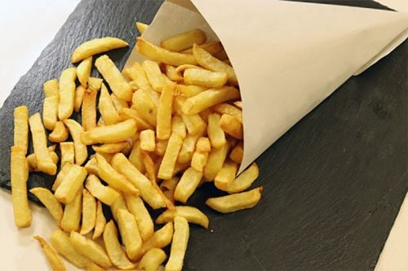
Fiche d’informations : La boulangerie

La boulangerie de Meux est appelée « Le canipet ». Elle est située non loin de notre école, dans la rue du village. On y retrouve des viennoiseries, des tartes, des gâteaux, des biscuits…
Voici les horaires :
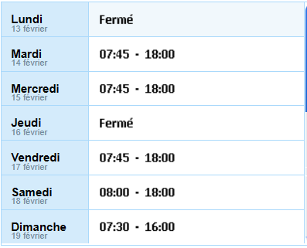

Fiche d’informations : La boucherie à la ferme

La ferme d’Aubaye est une ferme de Meux qui dispose d’une boucherie et
qui vend de la viande de bœuf et de porc en colis ainsi que d’autres aliments de boucherie tels que de l’américain, des steaks hachés, du lard, des saucisses... Nous retrouvons également des spécialités comme de la choucroute ou du cassoulet. C’est local car leurs produits proviennent de leur ferme et sont directement revendus aux consommateurs à la ferme.
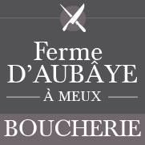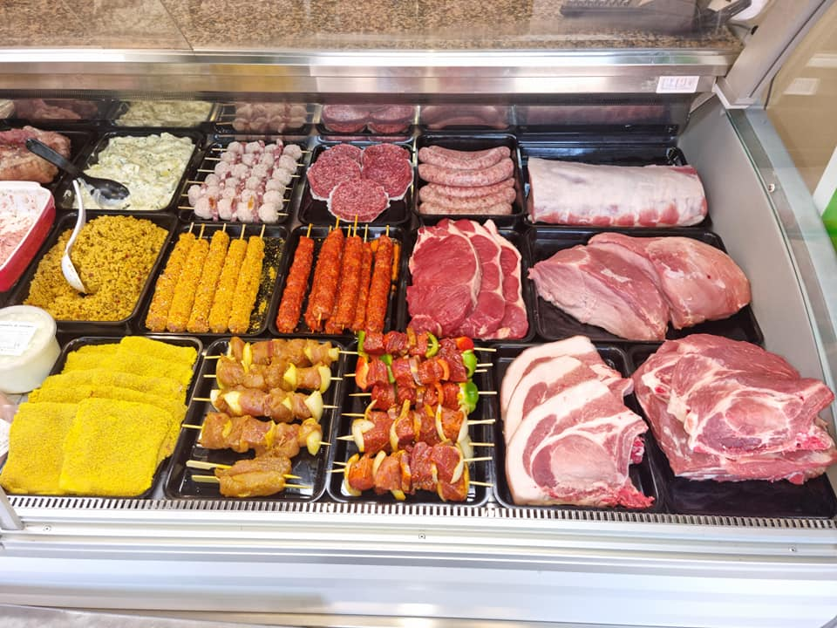

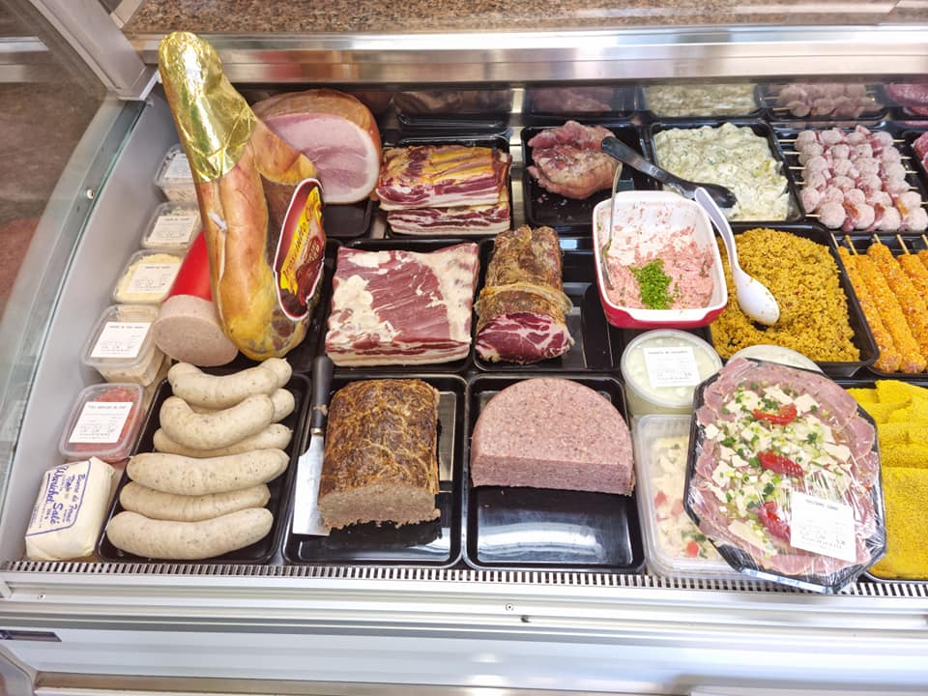
Fiche d’informations : La pharmacie + le centre médical

En 2019, un centre médical a ouvert dans la rue du Chainia. Dans ce centre médical, appelé « le centre médical de la Ridale », nous retrouvons plusieurs médecins ayant des spécialisations différentes. Nous pouvons y retrouver des gynécologues, des dermatologues, des ORL, des chirurgiens, des cardiologues, des radiologues, des pédiatres, des urologues et des nutritionnistes.
Le centre est ouvert du lundi au vendredi de 8h00 à 18h30.
En face de ce centre médical, se trouve une pharmacie, ProxyPharma. Dans cette pharmacie, ils ont même mis en place une boutique en ligne : nous commandons nos médicaments et nous pouvons venir les chercher soit à la pharmacie, soit dans un point de collecte. Elle est ouverte du lundi au vendredi de 8h30 à 19h00 et le samedi de 9h00 à 18h00.
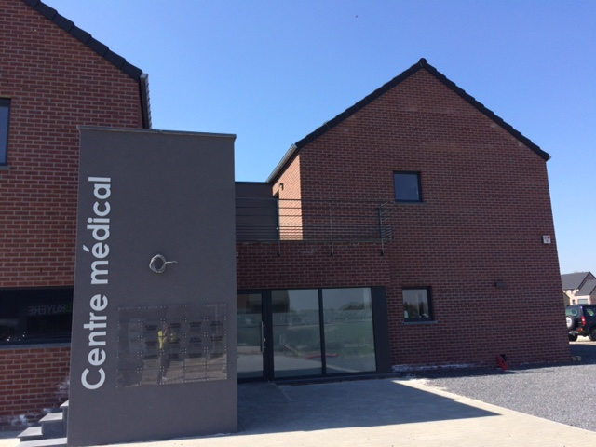

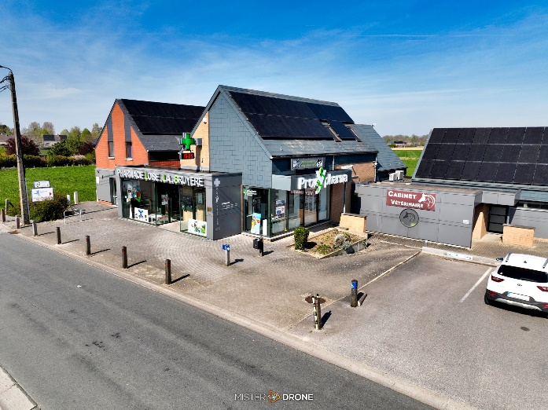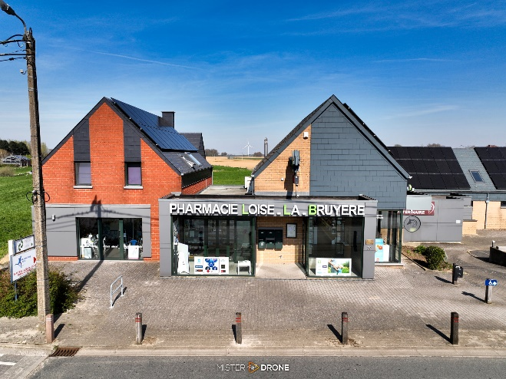
Fiche d’informations : La maison de repos

La maison de repos, « la méridienne », est située dans la rue du village, en face du restaurant « La table de Lise ». Le directeur de celle-ci est Christophe Baudot.
Dans cette maison de repos, ils peuvent accueillir environ 90 personnes. Des activités telles que la gymnastique, le bricolage… sont organisées ainsi que des sorties extérieures (2x par mois : piscine, bowling, balade…) par des animatrices.
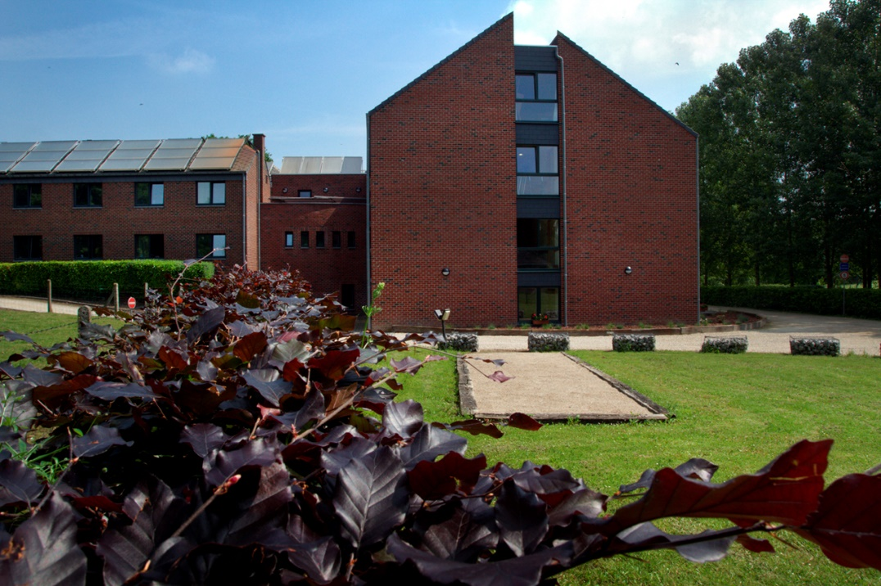

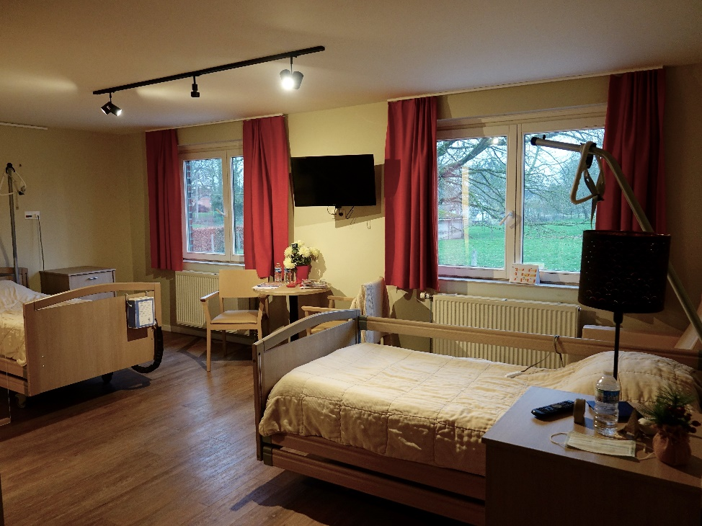

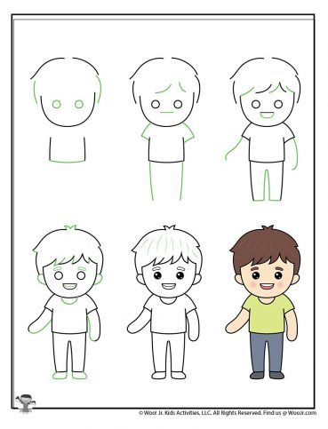

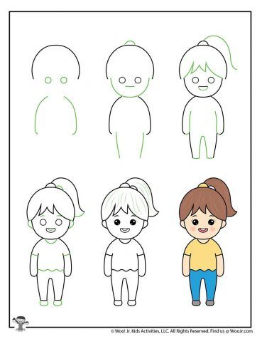

Grille critériée : le projet
 | OUI | NON
Au niveau du contenu
- Avez-vous bien mis :
- Des informations sur le(s) lieu(x) donné(s)
- L’illustration de ton texte
Au niveau de l’organisation générale
- Avez-vous bien utilisé :
- L’indicatif présent et/ou le passé composé
- Le pronom personnel « JE » et/ou parlé comme si c’était Marcel qui expliquait
Au niveau de la mise en page
- Avez-vous écrit votre texte en un seul paragraphe ?

Au niveau de la présentation
- Avez-vous écrit le texte à l’ordinateur ?
- Votre illustration est-elle bien soignée ?
- Votre illustration représente bien ton histoire ?

Au niveau de l’orthographe
- Avez-vous vérifié l’orthographe ?

